实验报告11

姓名：张祥萍 班级：应用统计1班 学号：117060400117 指导老师：林卫中

实验名称：计算科学和可视化

实验要求：了解图像的矩阵表示和处理，运用数据图库进行坐标系绘制。

实验过程：一、了解图像的矩阵表示和处理

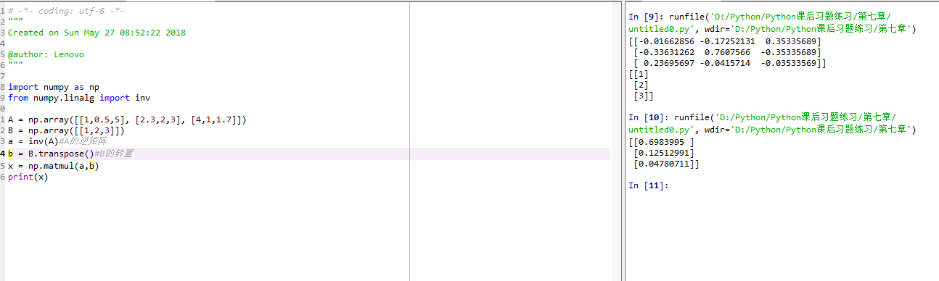

1. 运用数据图库进行坐标系绘制

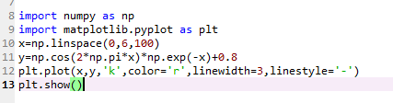

实验结果：

